

**Agenda**

**Socialización de la importancia de capacitar a quienes realizan obras en la ciudad, dirigida a ingenieros. Acompaña el DPS**

**Fecha:** Jueves 18 de julio

**Hora:** 4:00 p.m.

**Lugar:** Salón de Juntas del Despacho del Alcalde

**Capacitación para los presidentes de Juntas de Acción Comunal en tema de emprendimiento.Dirigirá Organizaciones Solidarias**

**Fecha:** Jueves 18 de julio

**Hora:** 2:00 a 4:00 p.m.

**Lugar:** Auditorio del CAM

**Entrega de tablets a los colegios ‘San Agustín’, ‘Francisco Antonio de Ulloa’ Sauces y Dean, ‘Antonio García Paredes’ y ‘Tomás Cipriano de Mosquera’**

**Fecha:** Viernes 19 de julio

**Hora:** Desde las 7:00 a.m.

**Elección del Consejo Municipal de Personas en condición de discapacidad**

**Fecha:** Viernes 26 de julio

**Hora:** 8:00 a.m. a 4:00 p.m.

**Puntos de votación:** Alcaldía Municipal, Sena Alto Cauca, Casa del Abuelo Norte, Colegio ‘José Eusebio Caro’, Colegio ‘Don Bosco’

**La Secretaría de Salud de Popayán, apoya la conmemoración del ‘Día de la Salud en el Mundo del Trabajo’**

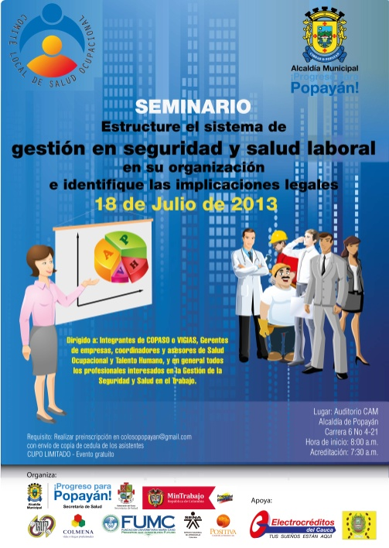Con motivo de la conmemoración del Día Mundial de la Salud en el Trabajo, el cual se celebra el 28 de julio, como preámbulo a la efemérides, este jueves 18 de julio de 8:00 de la mañana a 12:00 del día y de 2:00 a 6:00 de la tarde en el auditorio del Centro Administrativo Municipal, CAM, el Comité Local de Salud Ocupacional, del cual forma parte la Secretaría de Salud de Popayán, realizará el Seminario denominado Estructure el Sistema de Gestión en Seguridad y Salud Laboral en su organización e identifique las implicaciones legales.

Este evento académico está dirigido a todas las empresas del Sistema General de Riesgos Profesionales del Cauca y su capital, a través del cual se busca que los actores de este sector, conozcan la responsabilidad en cuanto a salud ocupacional que deben ofrecer los empleadores a sus colaboradores, así como la legislación al respecto, emanada del Ministerio de Trabajo y Seguridad Social, el cual considera que uno de los objetivos del Sistema General de Riesgos Profesionales es el de la promoción de la Salud Ocupacional para fomentar y consolidar la cultura de la prevención de los accidentes de trabajo y las enfermedades profesionales.

Cabe resaltar que esta fecha se celebra en memoria de un hecho histórico lamentable que ocurrió el 28 de julio de 1983, en la construcción de la represa hidroeléctrica del Guavio, donde por falta de medidas de promoción y prevención en salud ocupacional, fallecieron más de 120 trabajadores colombianos.

Por tal razón, en sesión del 2 de noviembre del año 2000, el Consejo Nacional de Riesgos Profesionales, acogió la celebración del ‘Día de la Salud en el Mundo del Trabajo’, como estrategia para informar y divulgar los programas de promoción de la salud de los trabajadores y la prevención de los riesgos en el trabajo. En tal sentido, la Comisión Intersectorial para la Protección de la Salud de los Trabajadores, la cual fue creada según el Decreto 2140 de 2000, determinó la necesidad y la importancia de institucionalizar el ‘Día de la Salud en el Mundo del Trabajo’.

Así mismo, dentro de las diferentes actividades conmemorativas a esta importante fecha, en beneficio de la salud laboral, se llevará a cabo el próximo domingo 28 de julio, cuyo punto de encuentro será en el parque Benito Juárez, a las 7:00 de la mañana.

**Capacitación a empresarios para registro Invima**

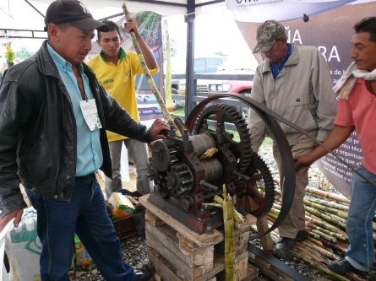Dos asesores de Invima Bogotá estarán mañana jueves 18 de julio en Popayán, con el fin de dar a conocer a los microempresarios el proceso para obtener el registro Invima.

El Invima es el ente dedicado al control y vigilancia de la calidad y seguridad de los productos farmacéuticos y alimenticios.

El grupo de emprearios de agroindustria que fortalece la Oficina Asesora de Planeación de la Alcaldía de Popayán podrá despejar todas las dudas sobre el permiso sanitario que exige la legislación nacional para la fabricación, importación, distribución y venta de cualquier producto, que al ser consumido por el ser humano signifique un riesgo para su salud.

“Hemos avanzado en el fortalecimiento de los microempresarios, son 15 personas quienes con sus productos ingresaron al supermercado El Rebajón y abren mercados, son empresas de Popayán que ahora tienen la oportunidad de registrar sus productos”, indicó Zandra Hurtado de la Oficina Asesora de Planeación.

Desde las 8:00 a.m. hasta las 11:00 a.m. se realizará la capacitación en la Comisión Primera del Concejo Municipal.

Luego de trabajar el sector agroindustrial, la Oficina de Planeación continuará su apoyo y acompañamiento al sector de confección. La idea, es que los microempresarios que tengan productos del sector agroindustrial consulten en Planeación sobre la asociación y se adhieran a ella para mejorar sus ingresos y condición de vida.